Java第一次程序设计作业（第10周末交）
- 分坐标系抽象两个二维坐标系中的点，类名为RPoint（直角坐标系），PPoint（极坐标），公有属性，抽象私有双精度类型的坐标值，提供相应的构造方法和get方法和set方法，重写equals方法、hashcode方法、toString方法，提供该点到另一点的距离的重载方法distance(),无形参代表到原点的距离，有形参代表到形参点的距离。提供两种点的互相转换方法。最后还要提供一个类方法getDesigner,返回字符串：“设计者：[姓名] 学号：[学号] 班级：[班级]”。
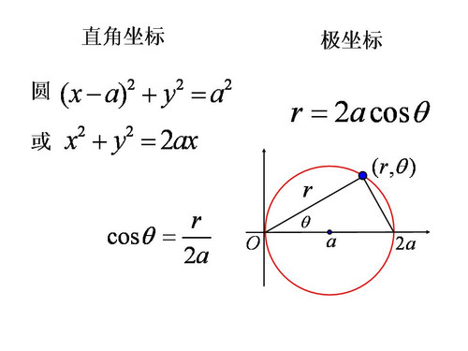
- 假设在一个应用系统中需要汽车信息、驾驶员信息和地址信息；请尝试抽象汽车类（Car)、驾驶员类(Driver)，如果有必要还应该抽象一些辅助类。
驾驶员类中封装的数据有：姓名、国籍、住址、出生日期，初次领证日期、准驾车型、有效日期、有效期限、照片（照片采用Image类来定义）、档案编号等，如下图所示。要求按照面向对象的抽象方式来封装，给出相应的get方法和set方法、toString方法、equals方法和hashcode方法等。其中，装入图片和显示图片可以使用以下的相关代码或方法。
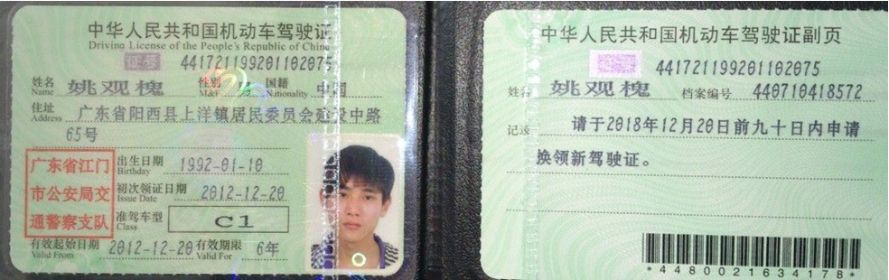
汽车类中必须封装以下数据域：汽车号牌，车辆类型，所有人，住址，发动机号码，车辆识别号，生产日期，油箱容量，当前油量，重量，载重量，外观图片(400*300)，总行程公里数等。提供相应的get方法和set方法、hashcode方法、equals方法、toString方法，提供功能方法加速、行驶、减速、停车、当前平均油耗、加油、估计可行驶距离等，其中行驶方法需要路径参数。并给出一个main方法来完成各方法的测试，最后也要提供一个类方法getDesigner,返回字符串：“设计者：[姓名] 学号：[学号] 班级：[班级]”。显示外观图片同驾驶员类中照片。
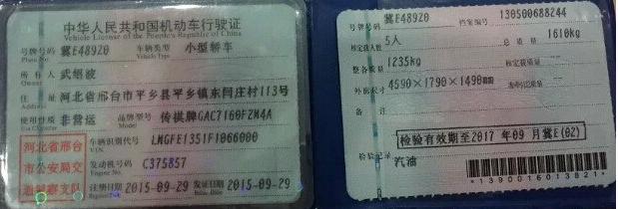
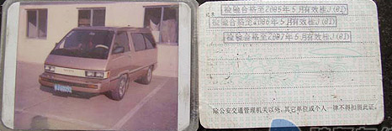

注1：说明文档和源代码分开，其中说明文档名为：班级姓名.doc。源代码文件命名不做要求！
注2：压缩后提交到学习委员处，由学习委员统一打包后上交，上交日期截至到第10周周末。
1.可用Toolkit类的getImage(filename)装入图片，（目前java支持的图像格式有.png;.jpg;.jpeg;.bmp;.gif等）；
参考示例代码：
Toolkit imgtool=Toolkit.getDefaultToolkit();
Image myimg=imgtool.getImage(“zhangsan.jpg”);
2.显示图片请使用以下程序中的方法displayImage(Image img):

import java.awt.*;
import java.io.*;
import javax.swing.*;
class Test {
public static void main(String[] args) {
Toolkit imgtool=Toolkit.getDefaultToolkit();
Image myimg=imgtool.getImage(args[0]); //命令行中输入图片文件名
displayImage(myimg);
}
public static void displayImage(Image img){
JFrame frame = new JFrame("图片显示");
ImageIcon imgicon=new ImageIcon(img);
frame.setSize(imgicon.getIconWidth(),imgicon.getIconHeight());
JLabel label = new JLabel();
label.setIcon(imgicon);
frame.add(label);

frame.setDefaultCloseOperation(JFrame.EXIT_ON_CLOSE);
frame.setVisible(true);
}
}

